Продвинутые компоненты aiohttp-сервера
Если бы возможности современных фреймворков ограничивались только базовыми компонентами, то было бы очень сложно и долго написать действительно рабочее и многофункциональное приложение.
В этом уроке мы коснемся вещей, которые значительно упрощают жизнь разработчикам в контексте aiohttp.

Валидация
Проверка правильности введенных данных. В более широком смысле валидация также может приводить данные к единому формату.
Пример. У пользователя просят ввести год рождения, а он вводит MCMXCVIII. Или 2222. Компонент валидации должен проверить эти данные и сообщить пользователю об ошибке. А если пользователю предложат ввести дату рождения в формате дд-мм-гггг, а сервер работает с форматом гггг-мм-дд? Валидация тоже может помочь, преобразов данные из одного формата в другой и обратно.

Также валидация может быть использована, чтобы скрыть часть данных.
Пример. У вас есть объект пользователя, и вы хотите вернуть его в json-ответе. Вы достали пользователя из базы и видите три поля: id, username и password. Хотя вы хороший программист и держите пароль в хэшированном виде, все равно — не хотелось бы его отдавать во всеобщее обозрения. Не удалять же это поле каждый раз руками! Высока вероятность забыть сделать это в каком-то месте. Кроме того, если добавится какое-то новое конфиденциальное поле, нужно пройти по всем местам в коде и удалить его тоже.
Гораздо проще написать одну схему отдаваемых для пользователя полей и использовать ее во всех местах. Тем более, что для написания таких схем есть замечательная библиотека — Marshmallow.

marshmallow.Schema
Schema — это строго типизированная структура, которую можно использовать для валидации данных, генерации документации, но в основном — для преобразования сырых данных в python-объекты и обратно, то есть для сериализации и десериализации.
Пример 1. Так мы можем описать схему пользователя для задачи из предыдущего абзаца:
from marshmallow import Schema, fields

class UserSchema(Schema):
id = fields.Int(dump_only=True)
username = fields.Str(required=True)
password = fields.Str(load_only=True, required=True)
Теперь ее можно использовать как для входящих данных, так и для исходящих:
# этого пользователя мы достали из базы
>>> user = {'id': 101, 'username': 'admin', 'password': '12345678'}
# и выполнили его преобразование в json с помощью UserSchema
>>> print(UserSchema().dumps(user))

'{"username": "admin", "id": 101}'
Как можно видеть по результату, поле password не было показано в итоговом json-ответе, потому что у него есть атрибут load_only — это поле будет использовано только при преобразовании из json-данных в python-объекты.
Пример 2. Что, если мы хотим сделать валидацию входных данных при логине пользователя? Например, мы хотим, чтобы пользователь ввел свои username и password и отправил нам в json-формате:
# пользователь решил проверить нас на прочность и попробовать перезаписать свой id в базе
>>> raw_json_data = '{"password": "12345678", "username": "admin", "id": 999}'
>>> print(UserSchema().loads(raw_json_data))

marshmallow.exceptions.ValidationError: {'id': ['Unknown field.']}
Marshmallow вернул исключение — пользователь передал лишнее поле (можно управлять этим поведением, например, включать лишние поля или исключать с помощью параметра unknown). А мы вернули пользователю ошибку и указали, в чем конкретно он был не прав.
Пример 3. Что, если пользователь забыл передать пароль? Нет проблем, параметр required=True напомнит пользователю о его забывчивости:
>>> raw_json_data = '{"username": "admin"}'
>>> print(UserSchema().loads(raw_json_data))

marshmallow.exceptions.ValidationError: {'password': ['Missing data for required field.']}

fields
Python-модуль из библиотеки marshmallow, в котором содержатся все основные типы данных, их можно увидеть здесь.
Мы уже немного познакомились с fields, когда делали UserSchema. Тут вроде бы все понятно: хотим проверить, что значение поля равно числу, выбираем fields.Int или fields.Integer (они равнозначны).
Или fields.Bool, чтобы проверить значение, присланое клиентом из чек-бокса.
Пример. Что, если у нас вложенная структура, например, список пользователей? Казалось бы, надо использовать fields.List, но это поле применимо только к базовым типам данных: (fields.List(fields.Int) справится с [1, 2, 3]).
Решение — fields.Nested. Допустим, у нас есть несколько пользователей, а у каждого пользователя есть еще информация о его месте проживания. Мы хотим вернуть их в json-ответе в поле items.
Создадим схему места проживания:
class CitySchema(Schema):
name = fields.Str()
index = fields.Int()
Создадим схему пользователя с местом проживания:
class UserSchema(Schema):
username = fields.Str()
city = fields.Nested(CitySchema)
Создадим схему массива пользователей в поле items:
class ListUserSchema(Schema):
items = fields.Nested(UserSchema, many=True)
Теперь мы спокойно можем преобразовать python-объект в json-ответ, исключив все ненужные данные.
Обратите внимание на параметр many для fields.Nested — если вы хотите передать в это поле массив с объектами, его нужно указывать (ListUserSchema.items), а если хотите передать единственный вложенный объект, то не нужно (UserSchema.city).

Небольшое лирическое отступление.
Цель жизни бэкенд-разработчика — писать все новые и новые методы для своего приложения (шутка, конечно, цель гораздо обширнее). А цель жизни фронтенд-разработчика — прикручивать эти новые методы к красивому клиенту.
Как только бэкенд-разработчик сделал новый метод, нужно сообщить фронту его путь, HTTP-метод запроса, какие параметры и в каком виде он принимает, какие данные он отдает... А если пришла другая команда и хочет интегрироваться? Нужно опять описывать все нужные методы. А если метод поменялся, надо сообщить всем об изменениях, пусть даже фронт и другая команда еще не начали интеграцию.
Было бы классно, если бы такое описание было в едином стиле и в общей доступности. А если бы оно еще и генерировалось за нас, было бы просто фантастично.
Насколько реальна эта фантастика — обсудим в следующем уроке.

Swagger
Инструмент для документирования API.
Позволяет описывать API в формате json и yaml и по этим описаниям генерировать красивую страницу, на которой содержится описание всех методов, ответов на них и т.д. За отображение и работу этой страницы отвечает Swagger UI. Кроме отображения документации, он также позволяет эту документацию тестировать, отправляя запросы к API прямо из браузера. Кроме того, по такой документации можно сгенерировать код веб-сервера для очень многих языков с помощью Swagger Codegen.
Пример «сырой» документации:
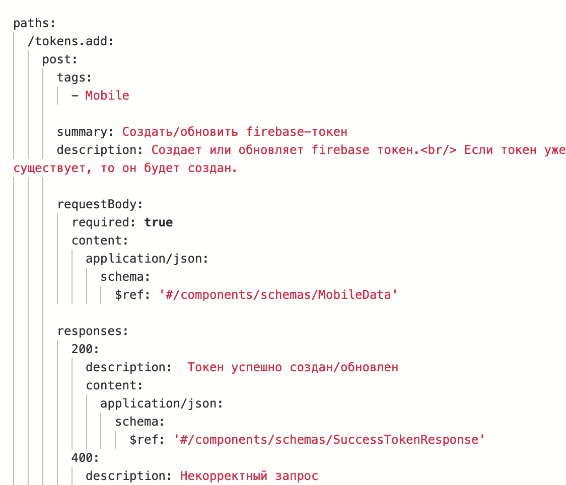

Пример Swagger UI:
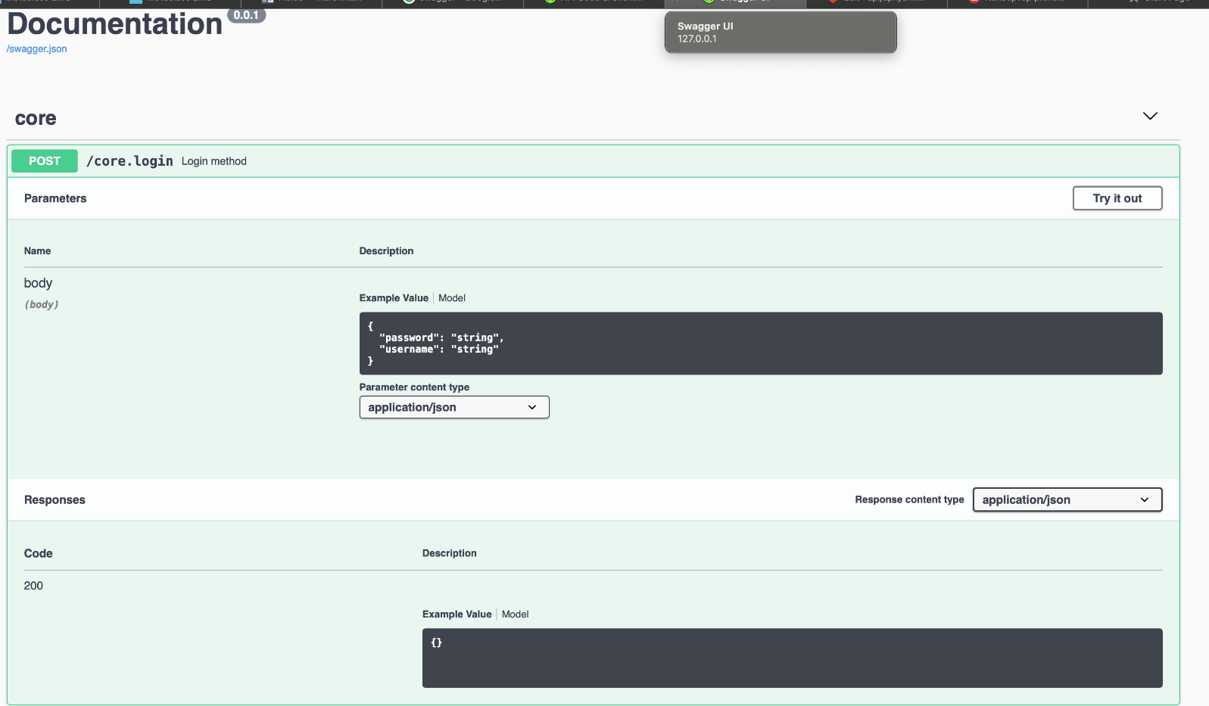
Вы не находите, что вводные поля на последней картинке очень похожи на UserSchema, которые мы писали в прошлом уроке?
Действительно, с помощью marshmallow-схем можно генерировать Swagger-документацию, с помощью библиотеки aiohttp_apispec.

aiohttp_apispec
Библиотека, которая позволяет связать валидацию входящих/исходящих данных и генерацию/предоставление документации.
Чтобы использовать aiohttp_apispec, необходимо ее настроить и прикрепить к экземпляру aiohttp.Application:
from aiohttp import web
from aiohttp_apispec import setup_aiohttp_apispec

app = web.Application()
setup_aiohttp_apispec(app, title='Documentation', swagger_path='/swagger', url='/swagger.json')
Стоит остановить внимание на параметре url — он отвечает за адрес, на котором будет показан Swagger UI.
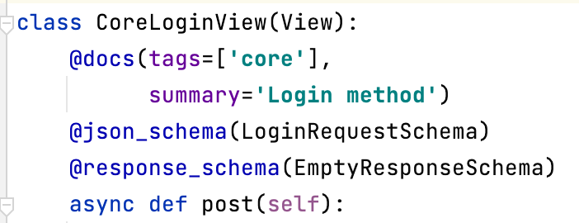
Также для каждого нужного View надо применить несколько декораторов. Например, для LoginView можно применить:
- @docs — отвечает за отображение этого View в документации и его описанию. Summary - просто текстовое описание, выводящиеся в Swagger UI вместе с методом. tags - это список строк, по которым будут группироваться методы в документации. Например, у метода core.login судя на картинке выше tags=["core"].
- @json_schema — валидирует входящие json-данные
- @response_schema — показывает, какие данные в случае успешного ответа вернутся из этого View.
Чтобы aiohttp_apispec мог валидировать входящие запросы, необходимо добавить validation_middleware в общий список мидлвар. Что такое middleware, рассмотрим в следующей карточке.

Как работает aiohttp_apispec при обработке запроса
- Запрос проходит через validation_middleware, которая ищет подходящий View и забирает оттуда Schema для входных данных (на картинке это LoginRequestSchema)
- Дальше middleware видит, что данные должны придти в формате json и прогоняет пришедший в запрос json через Schema (условно LoginRequestSchema().loads(await request.json()))
- Если данные невалидны, поднимается ошибка о несоответствии, которая преобразуется в ошибку HTTPUnprocessableEntity. Чтобы на фронт не уходила непонятная ошибка 422, важно ставить middleware, которая обрабатывает исключения перед validation_middleware
- Если данные валидны, они кладутся в соответствующий ключ в запросе. Например, валидные данные для @json_schema можно найти в self.request['json'].
- При обработке ответа @response_schema не применяется автоматически, но она нужна для генерации правильной документации. А дописать код для ее автоматического применения можно руками.

Как работает aiohttp_apispec при генерации документации
- При навешивании любого декоратора из aiohttp_apispec (@docs, @json_schema...) этот декоратор добавляет к функции скрытый аттрибут (потому что функции тоже объекты) __apispec__, содержащий все схемы и данные о документации
- При вызове setup_aiohttp_apispec происходит обход всех Route в Router
- Если Route связан с View, у которого есть атрибут __apispec__, он добавляется к документации.
Главный вывод из этого сложного объяснения: сначала настройте все Route, а потом инициализируйте apispec.

Примеры
1. валидация в aiohttp-приложении

Middleware
Промежуточный слой бизнес-логики, который может выполняться и до и после того, как запрос дойдет до View.
С помощью middleware можно вынести общую логику, которая должна работать сразу в нескольких View. Самым частым примером является авторизационная middleware, которая проверяет предоставленные клиентом данные авторизации и снабжает объект запроса авторизованным или анонимным пользователем.
Упрощенно это выглядит так: сначала запрос проходит все middleware по порядку их добавления, потом обрабатывается во View и возвращается обратно через все middleware в обратном порядке.
Пример. middleware для обработки ошибок после обработки запроса Сначала выполняются все стоящие middleware за этой, а потом view. Если возникла ошибка, она отлавливается на этом этапе и преобразуется в унифицированный вид:
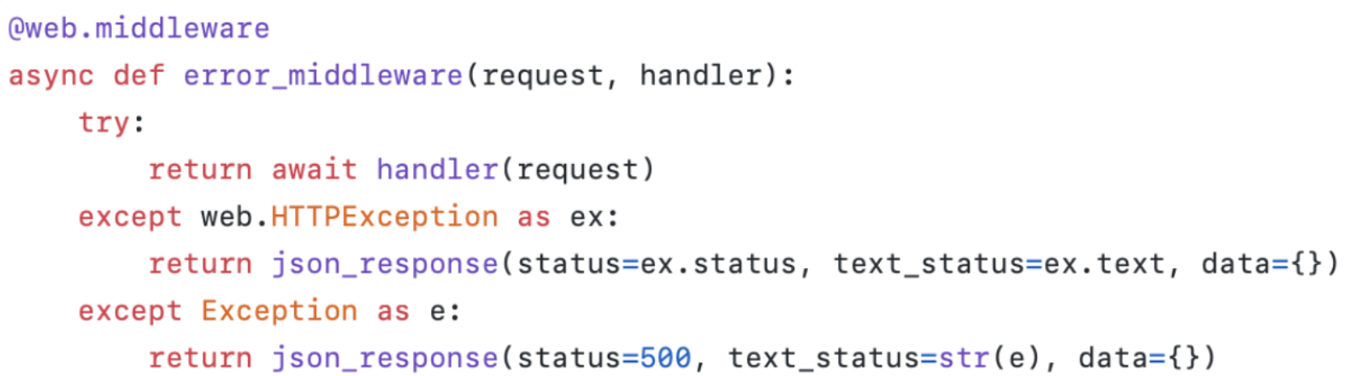

Middleware всегда принимает на вход объект запроса и следующий за этой middleware обработчик запроса: следующую middleware, или, если эта последняя в цепочке, сам View.
Подробнее о middleware на примере aiohttp вы можете прочитать здесь.
Добавлять middleware в приложение можно двумя способами.
1. При создании:

from aiohttp import web

web.Application(middlewares=[error_middleware])
2. Динамически (этот способ мне нравится больше):
from aiohttp import web

app = web.Application()
app.middlewares.append(error_middleware)

Примеры
1. работа с middlewares

Дополнительно

Mixin
Mixin (примесь) — это некоторая дополнительная функциональность, которая обычно добавляется к классу, используя принцип композиции. Миксины бывает удобно применять, когда несколько разных классов должны выполнять одну и ту же логику, и эта логика не должна выполняться для всех наследников класса. Это лишь один из случаев использования миксинов, но достаточно часто встречающийся. Например, в третьем домашнем задании (KTS Drive) за вас уже написан AuthRequiredMixin. Он, основываясь на методе класса web.View, переопределяет его метод _iter (метод, вызываемый до исполнения основных методов) и проверяет, есть ли доступ у данного пользователя к этому View. Код миксина:
class AuthRequiredMixin:
async def _iter(self) -> StreamResponse:
if not getattr(self.request, "user_id", None):
raise HTTPUnauthorized
return await super(AuthRequiredMixin, self)._iter()
А вот как его можно применить:
class FilesListView(AuthRequiredMixin, web.View):
...
То есть класс наследуется сразу от двух родителей. Но, так как наследование происходит справа налево, то метод _iter класса AuthRequiredMixin переопределяет метод класса web.View.
В следующем задании за вас написан RequestPaginationMixin. Постарайтесь его использовать в своей разработке, хотя это опционально.

CORS
CORS (Cross-Origin Resource Sharing) - это механизм, основанный на передаче заголовков и предназначенный для запрета запроса данных с другого источника. Этот механизм обычно не используется при запросе статических файлов (css, js, картинки), он предназначен в основном для использования с Ajax-запросами (например, POST-запрос с фронта на бэк). Использование этого механизма удобнее, чем разрешать запрашивать данные только с того же ресурса, но безопаснее, чем разрешать запрашивать любые данные. Что значит запрос данных с другого ресурса? Например, вы создали html-страницу и воспользовались для ее верстки стилями из библиотеки Boostrap. У Bootstrap есть удобный CDN - вы можете просто указать ссылку на сервер Bootstrap'а и загрузить оттуда нужный CSS-файл со стилями. При рендеринге вашей страницы, браузер увидит ссылку на внешний ресурс и произведет запрос за нужными файлами. Это и есть Cross-Origin запрос: браузер запросил html-страницу с сайта mywebpage.ru, а потом эта страница запрашивает данные с сайта cdn.bootstrap.com. Любой запрос отличающийся от источника (в нашем случае источник это mywebpage.ru, так как именно с этого домена мы запросили первоначальную страницу) хостом, портом или даже протоколом, является Cross-Origin запросом.

Что такого плохого может произойти без CORS? Например, вы зашли на сайт ukradu.ru. На нем злоумышленик, с помощью XSS-атаки, или просто злобный админ разместили вредоносный скрипт. Он делает простую вещь: отправляет запрос на API банка, который переводит все деньги на счет другого человека (конечно, таких методов в открытом доступе нет, но моделируем самый жуткий сценарий). Ваш браузер видит, что нужно выполнить код злоумышленника и посылает запрос на API. А вместе с запросом уходят куки, которые были поставлены банком, при вашем предыдущем запросе. И банк, отвечая на запрос, думает что общается со своим любимым клиентом, а не с кодом злоумышленика и с удовольствием переводит ваши деньги на чужой счет. Конечно, этот пример немного утрирован - банки обычно не ставят куки, которые могут быть доступны на других сайтах (с помощью аттрибутов domain и same-site). Более реальный пример: на своем сайте злоумышленик держит код, который посылает запрос на сайт компании, где вы работаете, например, чтобы просто показать картинку, которая доступна только авторизованным пользователям. Если картинка показалась, то значит, что вы авторизованы на сайте компании, а значит вы работаете в этой компании. Теперь не так сложно просто позвонить вам, представиться службой безопасности вашей компании и узнать от вас логин/пароль, то есть использовать социальную инженерию. Но порой CORS мешает жизни разработчиков, особенно если происходит локальная разработка на вашем компьютере. Вы запускаете фронтенд и бэкенд, но неожиданно фронтенд не может послать запрос на бэк из-за проблем с CORS. Это все потому что, фронт запущен, например на 127.0.0.1:3000, а бэк на 127.0.0.1:8080 - и браузер считает, что был произведен Cross-Origin запрос, порты ведь разные.

Как устроен механизм работы CORS нет смысла рассказывать здесь - материалов много в интернете и тема курса не состоит в изучение уязвимостей. Но стоит сказать, как решить проблему описанную в предыдущем абзаце.

Решение проблемы с CORS при локальной разработке
При разработке aiohttp сервера можно использовать библиотеку aiohttp-cors.
Чтобы ее использовать надо при настройке aiohttp.web.Application также настроить aiohttp_cors:
from aiohttp import web
import aiohttp_cors

async def handler(request):
return web.Response(text='hello')

app = web.Application()
# настраиваем aiohttp_cors и разрешаем запрашивать наши методы с любого источника
cors = aiohttp_cors.setup(app, defaults={
"*": aiohttp_cors.ResourceOptions(
allow_credentials=True,
expose_headers="*",
allow_headers="*",
)
})
# добавляем наш Route в обработку CORS-запросов
cors.add(app.router.add_post('/method', handler))
Конфигурация aiohttp_cors.setup в примере разрешает любые запросы на ваш сервер с любого Origin. То есть, при запросе с 127.0.0.1:3000 на 127.0.0.1:8080/method теперь не возникнет CORS-ошибки. Только надо не забывать добавлять нужные Route в объект cors.
Если вы разрабатывает просто API-сервер и тестируете его с помощью Postman, то вам не нужно использовать aiohttp-cors.

